Control y Liquidación de Obra

Guía Técnica 25

Servicio Nacional De Aprendizaje (Sena)

Cimm

Luis Andrés Alarcón Cárdenas

Dirigido a: Lidya Yolanda Martínez

(Ing. de Vías y Transporte)

Tecnólogo En Obras Civiles

Ficha: 1503329

Sogamoso (Boyacá)

2019

**3.1.2 Actividades de contextualización e identificación de conocimientos necesarios para el aprendizaje.**

¿QUÉ ES LA LIQUIDACIÓN DEL CONTRATO?

RTA/La **liquidación del contrato** es un procedimiento mediante el cual la administración y el contratista se pronuncian sobre la ejecución de las prestaciones contractuales, como también respecto de las vicisitudes presentadas durante su desarrollo.

**3.3.3 Área de Desarrollo valorativa:**

**- Define y clasifica los materiales y elementos necesarios para la elaboración de un concreto estructural.**

2... Los aprendices desarrollaran la siguiente lectura ***Guía para la liquidación de los Procesos de Contratación***, determinar o realizar un esquema de liquidación.

**R// LIQUIDACION DE CONTRATO DE COMÚN ACUERDO.**

Notificacion

O convocatoria.

* Análisis del cumplimiento

de las obligaciones del

Contrato.

* Análisis de la situación

Financiera del contrato.

El contratista acude.

Terminación de la

Etapa de ejecución

Documento donde consta

La convocatoria y que el

Contratista no la atendió.

* Acta de liquidación con

Acuerdo completo.

* Fin del proceso.
* Acta de liquidación con

Salvedades.

* Puede ser

Demandada.

* Acta/documento

Donde consta que

No hubo acuerdo.

4... Los aprendices desarrollaran la siguiente lectura ***Guía para la liquidación de los Procesos de Contratación***. Realice un mapa conceptual del proceso de liquidación

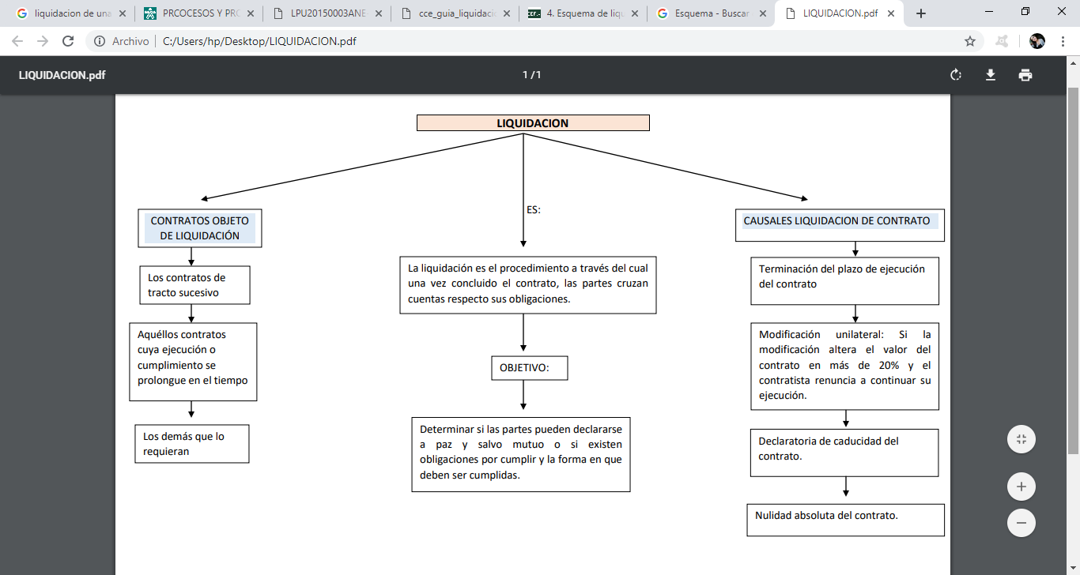

* 1. **Actividades de transferencia del conocimiento.**

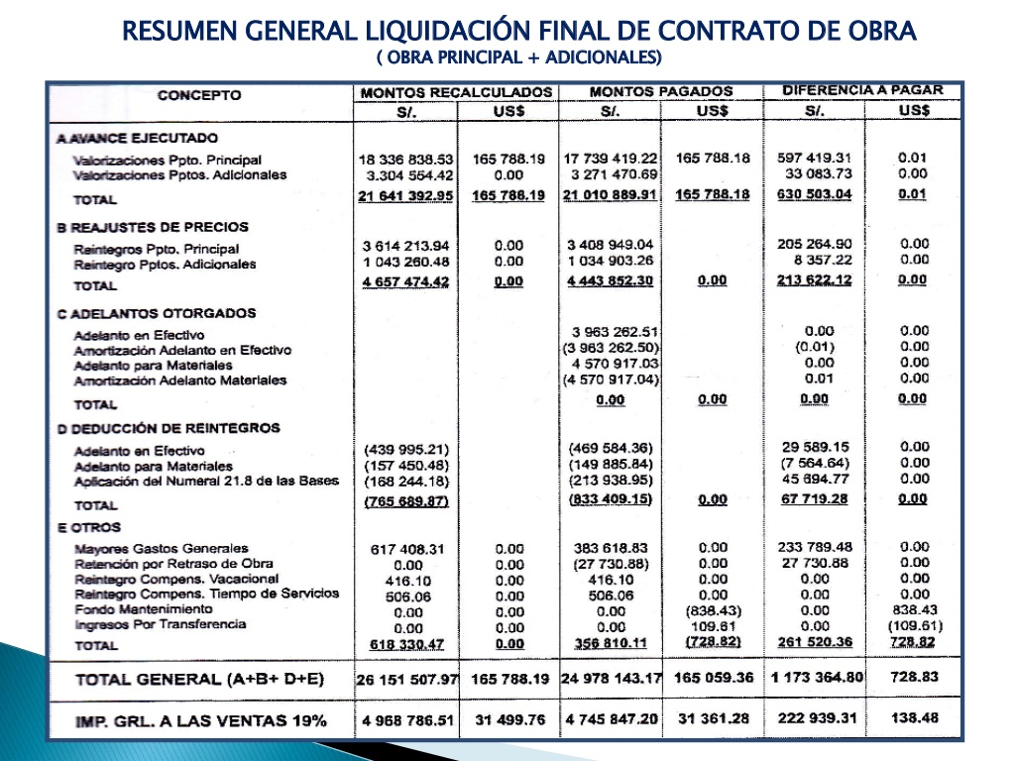2... Realicen un trabajo donde se implemente una liquidación de obra. Participe en forma activa. Genere el diseño, especificaciones técnicas, herramientas necesarias para realizar una liquidación de obra.

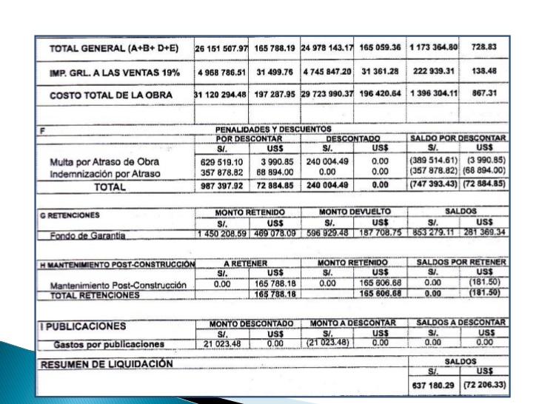

3... Realice una lista de chequeo de la documentación requerida para realizar un seguimiento de obra.

**LISTA DE CHEQUEO OBRA EN CONSTRUCCIÓN**

1. **IDENTIFICACIÓN DE LA EMPRESA**

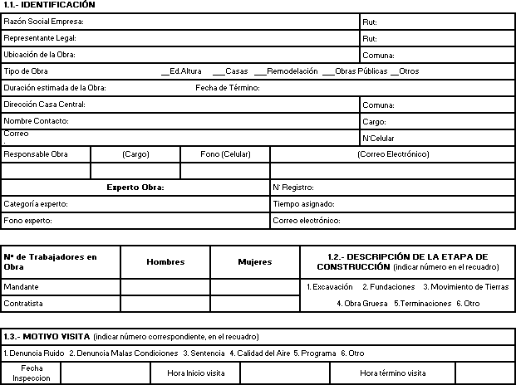

1. **DOCUMENTACIÓN REQUERIDA**

# 

|  |  |
| --- | --- |
| **2.1.- DEPARTAMENTO PREVENCIÓN - COMITÉ PARITARIO - PERMISOS** | SI |
| Cuenta con Reglamento Interno de Orden, Higiene y Seg. actualizado (riesgos de Sílice, Ruido ocupacional, Rayos UV,  Transtornos musculoesqueléticos, etc.) y registra entrega a los trabajadores. |  |
| Comité Paritario se reúne una vez al mes y mantiene actas de reuniones. |  |
| Cuenta con Depto. De Prevención de Riesgos de Obra cumple las funciones mínimas. |  |
| Cuenta con Programa Anual de Prevención de Riesgos, cronograma de trabajo |  |
| Depto. cuenta con Sistema de Gestión y Salud en el trabajo. |  |
| Registra accidentes y enfermedades profesionales. |  |
| Sist. de gestión de salud y seguridad en el trabajo tiene incorporado los contenidos de la Guía técnica para la  elaboración del Plan de gestión del riesgo por exposición a sílice. de la Seremi de Salud R.M. |  |
| Realiza inducción en prevención de riesgos a trabajadores. |  |
| Asesora al Comité Paritario de faena, prestando asesoría en la investigación de accidentes. |  |
| Obra esta incorporada al Sist. Ev. de Impacto Ambiental |  |
| La Obra cuenta con Resolución de Calificación Ambiental |  |
| La Obra cuenta con Permisos Municipales |  |

|  |
| --- |
| NO |
|  |
|  |
|  |
|  |
|  |
|  |
|  |
|  |
|  |
|  |
|  |
|  |

|  |
| --- |
| NC |
|  |
|  |
|  |
|  |
|  |
|  |
|  |
|  |
|  |
|  |
|  |
|  |

|  |  |  |  |  |  |
| --- | --- | --- | --- | --- | --- |
| **2.2.- PROCEDIMIENTO Y EPP** | SI |  | NO |  | NC |
| Existen procedimientos de trabajo por escrito para Trabajo: Altura (Andamios) Trabajo con Grúas Torre  Excavaciones Trabajo c/ Hormigón Socalzado Riesgo Eléctrico Tareas críticas con exposición a Sílice. Tareas críticas con exposición a Ruido ocupacional. Otros |  |  |  |
| Se ha capacitado a los trabajadores en los procedimientos de trabajo seguro. |  |  |  |
| Los EPP cuentan con certificación de calidad (ISP) |  |  |  |
| Existe registro de entrega de los EPP y su respectiva CAPACITACION |  |  |  |
| Plan de emergencia (teléfonos emergencia, visible, enfocado a acciones en caso de accidente, evacuación de la obra,  etc.) |  |  |  |
| El personal está instruido en manejo de extintores (Registro capacitaciones en uso y manejo de extintores de todo el  personal). |  |  |  |
| La Empresa cuenta con Resolucion Sanitaria para disposición final de los escombros, en lugar autorizado. |  |  |  |
| Existe programa de verificación de condiciones generales de seguridad previo al inicio de cada jornada |  |  |  |
| **2.3.- FAENAS ESPECÍFICAS - CONTRATISTA** | SI | NO | NC |
| **Trabajo en Andamios:** Cuenta con procedimeinto para armado y desarmado de andamios. |  |  |  |
| Existen registros de capacitación en armado y desarme de andamios. |  |  |  |
| **Pantalla de protección NCH2458 of 99:** Cuenta con memoria de cálculo confeccionadas por profesional competente |  |  |  |
| Cuenta con procedimiento para instalación y mantención de las pantallas de protección. |  |  |  |
| **De las Excavaciones (cualquier tamaño):** Existe estudio de mecánica de suelos con estudio de calicatas |  |  |  |
| **IDENTIFICACIÓN DE LAS EMPRESAS CONTRATISTAS:** Cuenta con tempresa constratistas: Cuantas N°  trabajadores H/ M |  |  |  |
| Cuenta con Reglamento Especial para Empresas Contratistas y con difusion a los trabajadores |  |  |  |
| Trabajadores de subcontrato son incluidos en acciones de prevención de la empresa mandante |  |  |  |
|  | | | | | |
| **2.4.- SEGURIDAD INDUSTRIAL - MAQUINAS Y EQUIPOS** | SI |  | NO |  | NC |
| **De la Instalación Eléctrica NCH 350 Of. 2000** El proyecto de la instalación eléctrica provisora, se encuentra aprobada  por la autoridad competente SEC. |  |  |  |
| La ejecución y manutención de la instalación eléctrica es supervisada por un técnico autorizado. |  |  |  |
| **Maquinas y equipos: Cuenta con Grúa Torre, indique Nº ITET SI NO** |  |  |  |
| Operador de la grúa cuenta con capacitacion sobre: Procedimientos de trabajo Conocimientos de mantención  Otros |  |  |  |
| Operador de la grúa cuenta con examen ocupacional , incluye: Condiciones psicosomáticas Salud compatible  Test psicotécnico |  |  |  |
| La grúa cuenta con Programa de Mantención: Indique fecha última mantención: / /  20 |  |  |  |
| Existe personal de resguardo para la operación de grúa, señalero, loro y/o Reagger cuanta con capacitaciones sobre:  Capacitado en código de señales Capacitado en estrobo de carga Usa ropa identificatoria (chaleco reflectante u otro) |  |  |  |
| **Cuenta con Elevador de Plataforma, indique Nº** |  |  |  |
| El equipo es subcontratado |  |  |  |
| **Operador se encuentra calificado y cuenta con capacitación, indique tópicos: Procedimientos de trabajo**  **Mantención Otros** |  |  |  |  |
| Existe Programa de mantención |  |  |  |  |
| Indique fecha última mantención: / / 20 / |  |  |  |
| **Cuenta con Equipos de Movimiento de Tierra, indique Nº y tipo** |  |  |  |
| Equipos en buen estado y revisión técnica al día |  |  |  |
| Conductores de maquinaria rodante, poseen licencia de conducir clase “D”. |  |  |  |

|  |  |  |  |  |  |
| --- | --- | --- | --- | --- | --- |
| **2.5.- HIGIENE INDUSTRIAL Y EMISIONES** | SI |  | NO |  | NC |
| **Evaluaciones Ambientales:** Existe exposición a alguno de los siguientes agentes: Ruido laboral Humos  metálicos Gases de Combustión Solventes Iluminación |  |  |  |
| Se han realizado evaluaciones de estos agentes |  |  |  |
| Si existen evaluaciones sobre norma, se evalúa a trabajadores |  |  |  |
| **EMISIONES ATMOSFÉRICAS:** Cuenta con fuerza motriz por grupo electrógeno |  |  |  |
| Esta declarado como fuente fija (sólo si potencia es mayor a 20 KVA) |  |  |  |
| Cuenta con muestreo y análisis de gases (sólo si potencia es mayor a 150 KVA) |  |  |  |
|  | | | | | |
| **2.6.- MANUAL NORMAS MÍNIMAS PARA DESARROLLO DE PROG. VIGILANCIA SILICOSIS** | SI |  | NO |  | NC |
| Se realizó aplicación del manual a los trabajadores, comités paritarios, sindicatos y empleadores |  |  |  |
| Se envió a la Seremi de Salud acta con registro de difusión del manual |  |  |  |
| Se efectúan mediciones **ambientales cualitativas** (Vigilancia Ambiental) |  |  |  |
| Se efectúa vigilancia de la salud de los trabajadores expuestos a sílice |  |  |  |
| Existe programa de protección respiratoria, considerando todos los agentes de riesgo químicos, según la guía técnica  de selección y control de protección respiratoria ISP. y su difusión a los trabajadores, comités paritarios, sindicatos y empleadores. |  |  |  |
| Cuenta con aplicación de medidas de control (Ingenieril - Administrativa – EPP) |  |  |  |
|  | | | | | |
| **2.7- PROTOCOLO DE EXPOSICIÓN OCUPACIONAL A RUIDO** | SI |  | NO |  | NC |
| Se realizó difusión del Protocolo de Exposición Ocupacional a Ruido (PREXOR) a los miembros del comité paritario, los  dirigentes sindicales, trabajadores y empleadores. |  |  |  |
| Acta se envío a la Seremi de Salud R.M. y a la Inspección del Trabajo correspondiente. |  |  |  |
| Cuenta con Sistema de Gestión para la Vigilancia de los trabajadores expuestos ocupacionalmente a ruido (según  PREXOR) |  |  |  |
| Existe programa de protección auditiva, (revisar guía técnica de selección y control de protectores auditivos del Instituto de Salud Pública, ISP) y su difusión a los trabajadores, comités paritarios, sindicatos y empleadores |  |  |  |
| **2.8.- SELECCIÓN Y CONTROL DE EPP CAÍDA DE ALTURA** | | | | | |
| Se realiza según Guía N° 3 del Instituto de Salud Pública (Selección, Evaluación de riesgos y condiciones de trabajo, Puntos de anclaje, Certificación de calidad de los equipos, capacitación sobre el uso y cuidado, etc.) |  |  |  |  |  |
| **III. FISCALIZACION EN TERRENO** | | | | | |
| **3.1.- SANEAMIENTO BÁSICO** | SI |  | NO |  | NC |
| Comedor reglamentario (mesones y banca material lavable, sistema de refrigeración, piso sólido, aislamiento de áreas  de trabajo, etc.) |  |  |  |
| Cuenta con suministro de agua potable y lavaplatos |  |  |  |
| Servicios higiénicos en cantidad y estado reglamentarios/ B. Quimicos |  |  |  |
| Duchas poseen agua caliente |  |  |  |
| Cuenta con sala de vestir (próx. a duchas, uso exclusivo) |  |  |  |
| Emisiones Atmosfericas: Se observan emisiones fugitivas de material particulado (carga y descarga de escombro, corte  y/o pulido, etc.) |  |  |  |
| Casilleros en buen estado y en número suficiente (lockers) |  |  |  |
|  | | | | | |
| **3.2.- ALMACENAMIENTO** | SI |  | NO |  | NC |
| **Almacenamiento de Productos Químicos (desmoldantes, adhesivos, pinturas, etc.):** Se almacenan en obra  productos químicos. |  |  |  |
| Almacenamiento en lugar exclusivo, señalizado, con acceso restringido. |  |  |  |
| Lugar de almacenamiento de productos químicos tiene piso impermeabilizado y control de derrames |  |  |  |
| Los productos químicos están etiquetados español y se encuentran con sus hojas de seguridad |  |  |  |
| Existe encargado del manejo y entrega de productos químicos |  |  |  |
| Se encuentran en sus envases originales y éstos están en buen estado |  |  |  |
| Bodega de almacenamiento de combustibles cuenta con un extintor con potencial de extinción 40 B |  |  |  |
| **Almacenamiento de Materiales áridos, hierros y escombros: Se almacenan en obra.** |  |  |  |
| Los acopios de materiales áridos tienen zona reservada (exclusiva) |  |  |  |
| Los acopios de tubos o elementos que rueden, cuentan con fijación que impida su deslizamiento. |  |  |  |
| Existe zona definida para acopio de escombros |  |  |  |

|  |  |  |  |  |  |
| --- | --- | --- | --- | --- | --- |
| **3.3.- SEGURIDAD INDUSTRIAL** | SI |  | NO |  | NC |
| **De la Instalación Eléctrica NCH 350 Of. 2000:** Existen tableros eléctricos móviles, para distribución en la obra, con  interruptores termo magnético, diferencial, tapa y puerta, con señalética de riesgo eléctrico. |  |  |  |
| Cuenta con extensiones eléctrica, con enchufes en buen estado y no sobre cargado, sin uniones o derivaciones aisladas  en forma deficiente |  |  |  |
| **De los Elementos de Protección Personal:** EPP Adecuados al riesgo, buen estado, los trabajadores utilizan los EPP  correctamente. |  |  |  |
| **De La Señalización de la Obra y vías de escape:** Está señalizada la entrada a la obra, se encuentra delimitada y con  control de las zonas de circulación de vehículos y peatones |  |  |  |
| Existe señalización de uso obligatorio de elementos de protección (casco, calzados de seguridad, guantes, etc.) |  |  |  |
| Existe señalización de prohibido fumar en las instalaciones. |  |  |  |
| Existe cierre perimetral. |  |  |  |
| Existe señalización de advertencia por presencia de camiones. |  |  |  |
| Existe acceso restringido a la Obra |  |  |  |
| Las vías de escape se encuentran señalizadas y libres de obstáculos |  |  |  |
| Los pasillos se encuentran libres de todo obstáculo que impida un fácil y seguro desplazamiento |  |  |  |
|  | | | | | |
| **3.4.- RADIACION ULTRAVIOLETA DE ORIGEN SOLAR** | SI |  | NO |  | NC |
| Cuenta con señalización de los niveles de radiación Ultravioleta (indicado por la dirección meteorológica de chile) |  |  |  |
| **De los elementos de proteccion personal para proteccion UV: Gorros con protección de cara y cuello (legionario) Uso ropa protectora adecuada Gafas certificadas, con filtro UV Filtro solar con FPS igual o mayor a 30 y PPD igual o Mayor a 4 Otros E.P.P. acordes a los riesgos específicos** |  |  |  |
| Existen áreas de descanso con protección contra Radiación solar (techo, malla, carpas, otros). |  |  |  |
|  | | | | | |
| **3.5.- MAQUINARIAS Y EQUIPOS** | SI |  | NO |  | NC |
| **Cuenta con Grúa Torre** |  |  |  |
| Escala de acceso a la cabina, cuenta con descansos y respaldo de Seguridad, y/o línea de vida vertical si corresponde |  |  |  |
| La grúa cuenta con letrero que indique: Marca y modelo de la grúa Longitud máxima de la grúa  Carga máxima en punta Carga máxima de levante |  |  |  |
| **Cuenta con Elevador de Plataforma, indique Nº** |  |  |  |
| El operario utiliza los EPP acordes al riesgo de caídas de altura |  |  |  |
| El área de comandos está protegida de caída de materiales |  |  |  |
| Cuenta con letrero que indique: ¯ Altura máx. de levante ¯ Carga máx. de levante ¯ Uso exclusivo materiales |  |  |  |
| **Cuenta con Equipos de Movimiento de Tierra, indique Nº y tipo** |  |  |  |
| Equipos de movimiento de tierras cuentan con alarma audio visual |  |  |  |
| Están protegidas las partes móviles y transmisiones de maquinarias |  |  |  |
|  | | | | | |
| **3.6.- EXCAVACIONES (cualquier tamaño)** | SI |  | NO |  | NC |
| Se entiban las zanjas con profundidad superior a 1,2 m., cuando no existe un estudio de mecánica de suelos que  indique lo contrario (madera; hormigón proyectado con malla acma) |  |  |  |
| Se colocan rodapiés o similares para evitar caídas de objetos. |  |  |  |
| Se señaliza la presencia de zanjas o excavaciones. |  |  |  |
| El borde de la excavación se encuentra libre de todo material que signifiquen caída de materiales y riesgo de  atrapamiento. ( 0,5 mts mínimo ) |  |  |  |
| Si la excavación se realiza mediante pala mecánica o retroexcavadora, se establece una zona de seguridad superior a  1.5 mts al radio de giro de la maquinaria pesada. |  |  |  |
| Se adoptan medidas para evitar derrumbes en excavaciones. |  |  |  |

